1．排序（Sorting）
将数据元素（或记录）的任意序列，重新排列成一个按关键字有序（递增或递减）的序列的过程称为排序。

2．排序方法的稳定和不稳定
若对任意的数据元素序列，使用某个排序方法，对它按关键字进行排序，若对原先具有相同键值元素间的位置关系，排序前与排序后保持一致，称此排序方法是稳定的；反之，则称为不稳定的。
例如： 对数据键值为：5，3，8，3，6，6，排序。
若排序后的序列为：3，3，5，6，6，8，其相同键值的元素位置依旧是3在3前，6在6前，与排序前保持一致，则表示这种排序法是稳定的；
若排序后的序列为：3，3，5，6，6，8，则表示这种排序法是不稳定的。

3．内排序
整个排序过程都在内存进行的排序称为内排序。

4．外排序
待排序的数据元素量大，以致内存一次不能容纳全部记录，在排序过程中需要对外存进行访问的排序称为外排序。

7-2 插入排序
基本思想：
每步将一个待排序的对象，按其关键码大小，插入到前面已经排好序的一组对象的适当位置上，直到对象全部插入为止。

插入排序算法分类：直接插入排序、折半插入排序、希尔排序

7-2-1 直接插入排序
1．基本思想
将数据表看成左右两部分，其中左部分为有序区，右部分为无序区，整个排序的过程就是将右部分的元素逐个插入到左部分以构成新的有序区的过程。形如：（A0,A1,A2,A3,A4,…Ai-1）Ai,.......An-1
一趟排序的过程就是把Ai元素插入在左边有序区的过程。N个元素，需要进行N-1趟才能排序完成。
一趟排序的过程的流程：
(A0,A1,A2,A3,…Ai-1）Ai,.......An-1
j x
i = 1
j=i-1
x=A[i]
X<A[j]
A[j+1] = A[j]
j = j - 1
A[j+1] = x
j >=0
Y
Y
N
N
A[j+1] = x
一趟直接插入排序过程的流程
直接插入排序算法代码：
void straightsort(int []A)
{
int i,j,x;
for(i=1;i<A.length;i++) //外层循环控制趟数
{ //循环体是某一趟直接插入排序
j = i-1;
x = A[i];
while(j>=0 && x < A[j])
{
A[j+1] = A[j] ;
j--;
}
A[j+1] = x ;
}
}

2．效率分析
空间效率：仅用了一个辅助单元，辅助空间为O（1）。
平均情况下：即第j趟操作，插入记录大约同前面的j/2个记录进行关键码比较，移动记录的次数为j/2+2次。
直接插入排序的时间复杂度为O(n²)，辅助空间为O（1）。
直接插入排序是稳定的排序方法。
直接插入排序最适合待排序关键字基本有序的序列。

7-2-2 二分插入排序(Binary Insertong Sort)
1．基本思想
直接插入算法当记录数量n很大时，则比较次数将大大增加，为了减少关键字的比较次数，可采用二分插入排序。
二分插入排序的基本思想是：用二分查找法在左边的有序部分找到正确的插入位置，然后把此位置之后元素向后移动，空出插入位置，把此趟待排元素插入到找到的位置。
所以二分插入排序中，一趟排序的重点是快速找到有序部分的插入点位置。
为此，用low和high指向有序区的左右两端，mid指向其中点处，拿mid处的元素与待排元素进行比较，然后调整low或high的值，以便下次在mid的左侧区域或右侧区域继续进行查找插入点，直到high<low时为止，即high与low背离时为止，这时的low就是插入点。所谓背离，这里指大的数比小的数还小，不正常了。找到插入点后，把它及它后面元素往后挪。
2.【例】若有8个记录已排序，插入新的关键字为653。
1 2 3 4 5 6 7 8
60 87 170 275 503 512 897 908
low=1 ① ② ③ high=8
m=(low+high)/2=(1+8)/2=4
二分插入排序仅减少了比较次数，而记录的移动次数不变，所以它的的时间复杂度仍为O(n)，辅助空间为O（1）。
二分插入排序是稳定的排序方法。
二分插入排序的关键是用二分查找法，找到待插入位置，然后把此位置及后面的元素往后移动一位，把新元素放入到待插入位置。二分查找法的流程示意图如下。
static void TwoInsertSort(int[] aa) {
int low, high, x, middle, j, i, n = aa.length;
for (i = 1; i < n; i++) {
low = 0;// 准备
high = i - 1;
x = aa[i];
while (high >= low)// 二分法查找插入位置
{
middle = (low + high) / 2; // 指向已排序好的中间位置
if (x < aa[middle])// 即将插入的元素应当在在左区间
high = middle - 1;
else
low = middle + 1; //即将插入的元素应当在右区间
}
// 每次查找完毕后，low总比high大，a[low]总是存放第一个比x大的数，因此应从此处开始，每个元素右移一位，并将x存入a[low]中，这样就保证了a[0...i]是排好序的
for (j = i - 1; j >= low; j--)
{ aa[j + 1] = aa[j];// 后移排序码大于R[i]的记录
}
aa[low] = x;// 插入
}
}

二分插入排序一趟排序流程图
x = aa[i];
low=0 , high=N-1
x~A[mid]
往后挪动元素
A[low] = x
high>=low
未背离
low = mid +1
y
n
<
high = mid -1
>=
mid =( low + high)/2

7-2-3 希尔排序(Shell Sort)
1．基本思想
先将整个待排序记录序列分割成若干子序列，各子序列分别进行直接插入排序，待整个序列中的记录“基本有序时”，再对全体记录进行一次直接插入排序。
2．特点：
子序列不是简单的逐段分割，而是将相隔某个“步长”的记录组成一个子序列，所以关键字较小的记录不是一步一步地前移，而是跳跃式前移，从而使得在进行最后一趟“步长”为1的插入排序时，序列已基本有序，只要做少量比较和移动即可完成排序，时间复杂度较低。
进行分组的步长第一次为N/2，以后减半，直到为1为止。
3．算法：
把直接插入排序，稍加修改，对直接插入排序算法来增量值来调整相应变量，然后在最外面再加上一个分组增量所对应的循环，就得到下面希尔排序算法，其中红字是针对分组而新增的，蓝字是调整的。
void shellsort(int []A)
{
int d,i,j,x,n=A.length;
for(d=n/2;d>=1;d=d/2)
{
for(i=d;i<n;i=i+d)
{
j = i-d;
x = A[i];
while(j>=0 && x < A[j] )
{
A[j+d] = A[j] ;
j=j-d;
}
A[j+d] = x ;
}
}
}
4．效率分析
其平均时间复杂度约为O（n^{1.3}）。其辅助空间为O（1）。
希尔排序是不稳定的排序方法。

7-3 交换排序法
交换排序基本思想是：两两元素比较，发现倒序就交换。它分为冒泡排序法、选择排序和快速排序法。

7-3-1 冒泡排序(Bubble Sort)
1．基本思想
冒泡排序法也称沉底法，每相邻两个记录关键字比大小,大的记录往下沉（也可以小的往上浮）。每一趟能把一个元素昌泡到它的最终位置。当某一趟排序没有发生交换时，提前结束排序
冒泡排序算法代码：
void BubbleSort(int []A)
{
int i,j,x,n=A.length;
int exchange;
for(i=0;i<n-1;i++) // 最多做 n-1 趟排序
{
exchange=0; //本趟排序开始前，交换标志应为假
for(j=0;j<n-1-i;j++)
{
if(A[j+1]<A[j])
{
x=A[j+1];
A[j+1]=A[j];
A[j]=x;
exchange=1;
}
}
if(exchange==0)//本趟排序未发生交换，提前终止算法
break;
}
}

7-3-2 选择排序(SelectSort)
1．基本思想
选择排序，每趟都是拿当前元素与其后所有元素关键字比大小,把小的元素交换到前面，把大的元素交换到后面。每一趟都能把一个元素排到它的最终位置。
N个元素，需要N－1次趟才能排序完成。
public static void main(String[] args) {
int i, aa[]=new int[10];
Random d = new Random();
for (i = 0; i < 10; i++){
aa[i] = d.nextInt(1000);
}
for (i = 0; i < aa.length; i++)
System.out.print(aa[i] + " ");
System.out.println();

selectsort(aa);

for (i = 0; i < aa.length; i++)
System.out.print(aa[i] + " ");

}

static void selectsort(int[] a) {
int x;
for (int i = 0; i < a.length - 1; i++) {
for( int j = i;j< a.length;j++)
{
if(a[i]>a[j])
{
x = a[i]; a[i]= a[j]; a[j] =x ;
}
}
}
}

//下面是进行过优化的选择排序
void SelectSort(int []A)
{
int i,j,x,lowindex,n=A.length;
for(i=0;i<n-1;i++) // 外层循环控制趟数，n个元素需要 n-1 趟排序
{
lowindex = i; // lowindex表示本趟找到的最小元素的下标
for(j=i+1;j<n;j++)
{
if(A[j]<A[lowindex])
{
lowindex = j;
}
}
//交换
if(A[lowindex] < A[i])
{
x = A[lowindex];
A[lowindex] = A[i];
A[i] = A[lowindex];
}
}
}

7-3-3快速排序(Bubble Sort)

7-4堆排序法

1.堆
堆实际上是一棵完全二叉树，其任何一非叶节点满足性质：
即任何一非叶节点的关键字不大于或者不小于其左右孩子节点的关键字。
堆分为大顶堆和小顶堆，大顶堆的堆顶的关键字肯定是所有关键字中最大的，小顶堆的堆顶的关键字是所有关键字中最小的。
2.堆排序的思想
利用大顶堆(小顶堆)堆顶记录的是最大关键字(最小关键字)这一特性，使得每次从无序中选择最大记录(最小记录)变得简单。
其基本思想为(大顶堆)：
1)将初始待排序关键字序列(R1,R2....Rn)构建成大顶堆，此堆为初始的无序区；
2)将堆顶元素R[1]与最后一个元素R[n]交换，此时得到新的无序区(R1,R2,......Rn-1)和新的有序区(Rn),且满足R[1,2...n-1]<=R[n];
3)由于交换后新的堆顶R[1]可能违反堆的性质，因此需要对当前无序区(R1,R2,......Rn-1)调整为新堆，然后再次将R[1]与无序区最后一个元素交换，得到新的无序区(R1,R2....Rn-2)和新的有序区(Rn-1,Rn)。不断重复此过程直到有序区的元素个数为n-1，则整个排序过程完成。
操作过程如下：
1)初始化堆：将R[1..n]构造为堆；
2)将当前无序区的堆顶元素R[1]同该区间的最后一个记录交换，然后将新的无序区调整为新的堆。
因此对于堆排序，最重要的两个操作就是构造初始堆和调整堆，其实构造初始堆事实上也是调整堆的过程，只不过构造初始堆是对所有的非叶节点都进行调整。

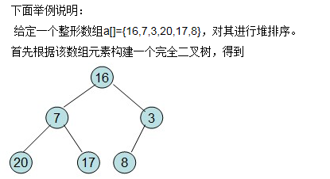
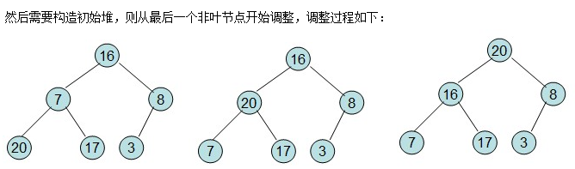
20和16交换后导致16不满足堆的性质，因此需重新调整
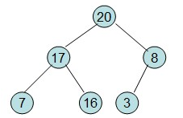
这样就得到了初始堆。
即每次调整都是从父节点、左孩子节点、右孩子节点三者中选择最大者跟父节点进行交换(交换之后可能造成被交换的孩子节点不满足堆的性质，因此每次交换之后要重新对被交换的孩子节点进行调整)。有了初始堆之后就可以进行排序了。
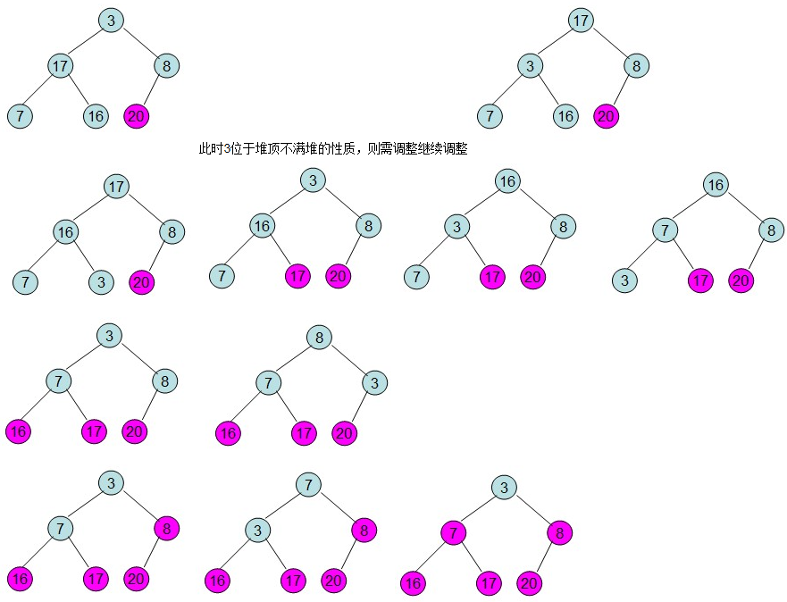

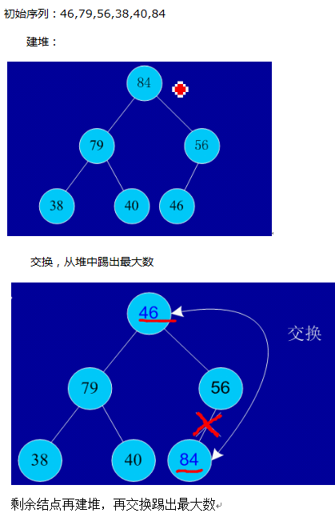

import java.util.Arrays;

public class RunMain {

public static void main(String[] args) {
int[] a = { 49, 38, 65, 97, 76, 11, 27, 49, 78, 34, 12, 64 };
int arrayLength = a.length;
// 循环建堆
for (int i = 0; i < arrayLength - 1; i++) {
// 建堆
buildMaxHeap(a, arrayLength - 1 - i);
// 交换堆顶和最后一个元素
swap(a, 0, arrayLength - 1 - i);
System.out.println(Arrays.toString(a));
}
}

// 对data数组从0到lastIndex建大顶堆
public static void buildMaxHeap(int[] data, int lastIndex) {
// 从lastIndex处节点（最后一个节点）的父节点开始
int left, right, largest, temp;
for (int i = (lastIndex - 1) / 2; i >= 0; i--) {
left = 2 * i;
right = 2 * i + 1;
largest = i;
// 如果当前节点i的子节点存在
while (left < lastIndex || right < lastIndex) {
//找当前节点及其子节点中最大的
if (data[largest] < data[left]) {
largest = left;
}
if (data[largest] < data[right]) {
largest = right;
}
// 如果k节点的值小于其较大的子节点的值
if (i != largest) {
temp = data[largest];
data[largest] = data[i];
data[i] = temp;
i = largest;
left = 2 * i;
right = 2 * i + 1;
} else {
break;
}
}
}
}

// 交换
private static void swap(int[] data, int i, int j) {
int tmp = data[i];
data[i] = data[j];
data[j] = tmp;
}

